Барање бр.14-6908/1: Податоци за специјализирани сервиси кои постојат за работа со жртви на насилство и семејно насилство во пелагонискиот регион; (ЈУ ЦСР Битола, ЈУ ЦСР Прилеп, ЈУ ЦСР Демир Хисар, ЈУ ЦСР Ресен и ЈУ ЦСР Крушево)...........

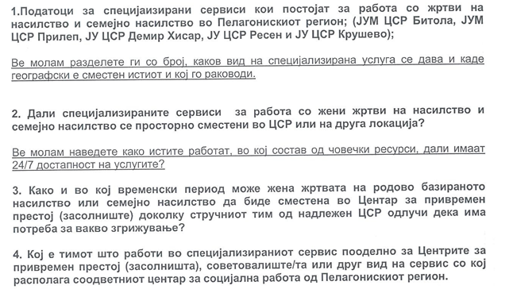

Одговор: 